Микролаборатория – возможность для эксперимента.

С сентября 2023 года в Образовательном центре №8 Майкопского района в рамках реализации Национального проекта «Образование», федерального проекта «Успех каждого ребенка» реализуется программа «Микролаборатория». Тридцать новых мест дополнительного образования, по естественнонаучному направлению было создано для учеников пятых – девятых классов.

В феврале 2024 года обучающиеся творческого объединения «Микролаборатория» ОЦ № 8 Майкопского района приняли участие в конкурсе по проектным компетенциям.

Ребята применили знания, полученные на занятиях, и провели эксперименты «Цветной сельдерей», «Подвижное растение» и «Получение пигментов из листьев растений». Кроме экспериментов необходимо было правильно поставить гипотезу, описать опыт и сделать верные выводы.

Результаты необходимо было оформили в виде презентации.

«Мне понравилось ставить опыт с красной капустой, увидеть, как вытяжка из листьев меняет цвет. Оказывается, в биологии важно знать еще химию и физику», поделилась ученица 8 класса Анастасия Путыля.

«С помощью оборудования полученного в рамках Нацпроекта «Образование» нашим учителям легче привить ученикам интерес к естествознанию. На уроках мы часто обращаемся к материалу, который исследовали на занятиях объединения «Микролаборатория», отмечает руководитель объединения Татьяна Попова.

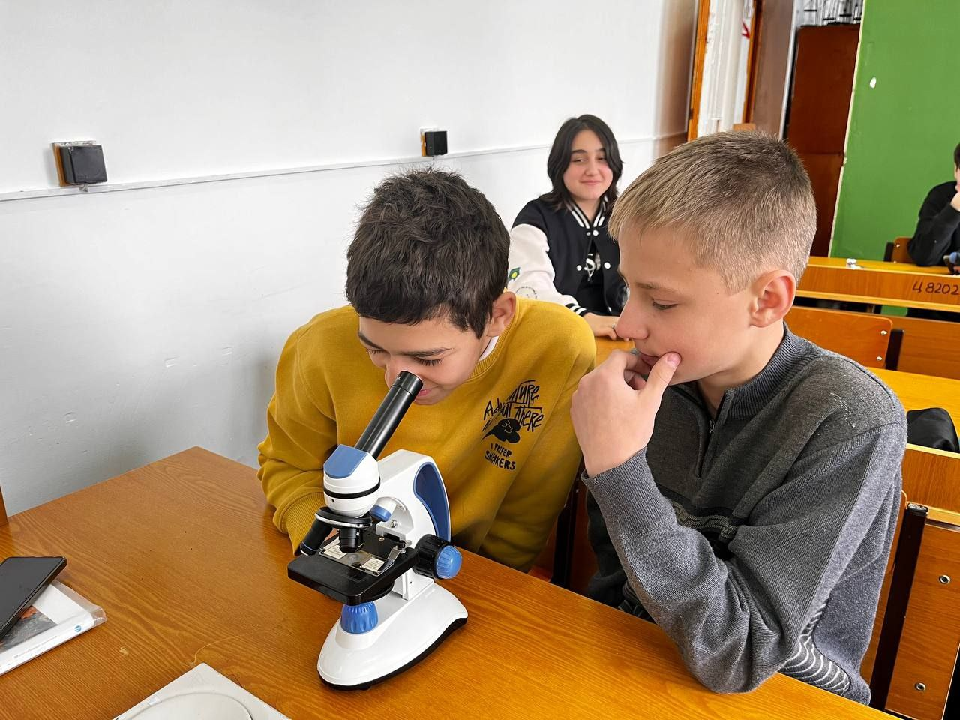

Исп: Попова Татьяна Александровна,

Тел. +7(909)471-33-27